RHEINZINK Band

RHEINZINK

Eigenschaften

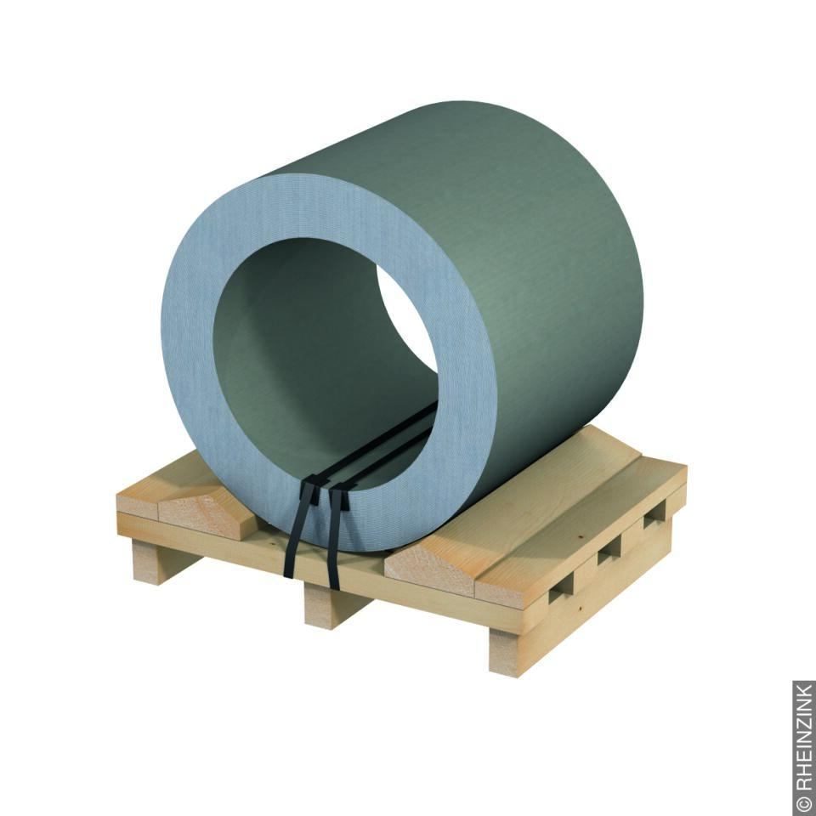

Farbton

dunkelgrau, hellgrau, silber

Oberfläche

vorbewittert, walzblank

Werkstoff

Aluminium, Kupfer, Titan, Zink

Breite (mm)

400,00 - 1.000,00

Stärke (mm)

0,70 - 0,80

Gewicht (kg)

500,00 - 1.000,00